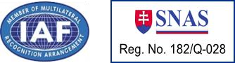
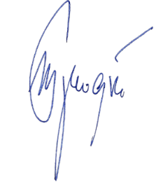
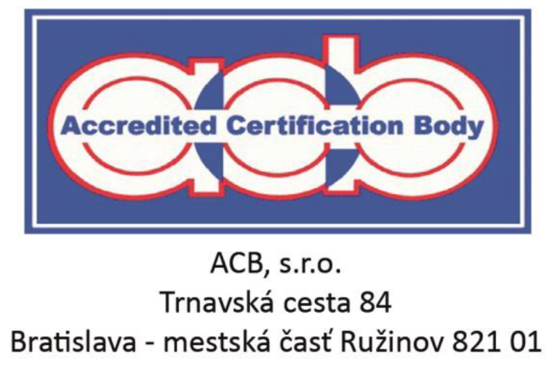

erteilt hiermit dieses

ZERTIFIKAT

und bestätigt damit, dass die Gesellschaft

WorkcontrolEU s. r. o.

Pribinova 34, Bratislava - mestská časť Staré Mesto

ein Managementsystem gemäß der Norm

ISO 9001: 2015

im Geltungsbereich

Tätigkeit einer Zeitarbeitsagentur eingeführt hat und anwendet.

Auf Grundlage des Zertifizierungsaudits, Bericht Nr. QMS-94/25 – PCA,

wurde nachgewiesen, dass das Managementsystem die Anforderungen der oben genannten Norm erfüllt.

Zertifikatsnummer:

QMS-94/25

Ausgabedatum:

1.4.2025

Zertifizierung gültig ab:

1.4.2025

Zertifizierung gültig bis:

1.4.2028

Ing. Martin Greguš, PhD., MBA

Leiter der Zertifizierungsstelle

